(蓝色的是确定的,黑色的不一定）
(客观的严格按照这个来，主观一点的差不多意思就可以）

软件的定义:
软件是程序、数据及相关文档的完整集合。

软件危机的定义，表现、原因是什么？
定义：软件危机是指在计算机软件开发和维护过程中遇到的一系列严重问题。
表现：（1）对软件开发成本和进度的估计常常很不准确；
（2）用户对已完成的软件系统不满意的现象经常发生；
（3）软件产品的质量往往靠不住；
（4）软件是常常不可维护的；
（5）软件通常没有适当的文档资料；
（6） 软件成本在计算机系统总成本中所占的比例逐年上升；
（7）软件开发生产率提高的速度，远远跟不上计算机应用迅速普及深入的趋势；
原因：
（1）客观原因 ：与软件本身特点有关
a.软件是计算机系统中的逻辑部件而不是物理部件，缺乏可见性；
b.软件维护通常意味着改正或修改原来的设计，缺乏可插拔性；
c.如何保证每个人完成的工作合在一起确实能构成一个高质量的大型软件系统是一个极端复杂困难的问题，必须有严格而科学的管理；
（2）主观原因：软件开发与维护的方法不正确，目前相当多软件专业人员对软件开发和维护的认识存在误区。
a. 忽视需求分析，只重视编码与运行；
b. 忽视文档，只重视程序；
c. 轻视维护；（轻视维护是一个最大的错误）

软件工程的定义、软件工程方法学三要素是什么？
软件工程定义：
采用工程的概念、原理、技术和方法来开发与维护软件，把经过时间考验而证明正确的管理技术和当前能够得到的最好的技术方法结合起来，用于经济地开发出高质量的软件并有效地维护它，这就是软件工程。
软件工程方法学的3个要素：方法、工具和过程

软件工程的七条基本原理
- 用分阶段的生命周期计划严格管理
- 坚持进行阶段评审
- 实行严格的产品控制
- 采用现代程序设计技术
- 结果应能清楚地审查
- 开发小组的人员应该少而精
- 承认不断改进软件工程实践的必要性
背开头字即可，还有一个 二八定律

软件生命周期有哪三大阶段八小阶段
软件生命周期由软件定义、软件开发和软件维护3个时期组成。
- 问题定义
- 可行性研究
- 需求分析
- 总体设计
- 详细设计
- 编码和单元测试
- 综合测试
- 软件维护
软件定义时期 ：(1) ~ (3) : 问题定义、可行性研究、需求分析。
软件开发时期 : (4) ~ (7) : 总体设计、详细设计、编码和单元测试、综合测试。
软件维护时期 : 软件维护。

常见的软件开发模型有哪些各有什么特点、优缺点

瀑布模型
特点：
- 阶段间具有顺序性和依赖性
- 推迟实现的观点
- 质量保证的观点
优点：
- 可强迫开发人员采用规范的方法；
- 严格地规定了每个阶段必须提交的文档；
- 要求每个阶段交出的所有产品都必须经过质量保证小组的仔细验证。
缺点：文档驱动，可能导致最终开发出的软件产品不能真正满足用户的需要。

快速原型模型
特点：
快速原型模型的第一步是快速建立一个能反映用户主要需求的原型系统，让用户试用，通过实践来了解目标系统的概貌。
优点(可以按照这个背)：
克服瀑布模型的缺点，减少由于软件需求不明确带来的开发风险。
缺点（李海涛说可以，但是可以 ≠ 一定对）：
- 快速建立起来的系统结构加上连续的修改可能会导致产品质量低下。
- 一定程度上可能会限制开发人员的创新。
- 对开发人员要求高，要有快速构建原型的能力和对模型取舍的能力。

增量模型
特点：
把软件产品作为一系列的增量构件来设计、编码、集成和测试。每个构件由多个相互作用的模块构成，并且能够完成特定的功能。
优点：
- 能在较短时间内向用户提交可完成部分工作的产品。
- 用户有较充裕的时间学习和适应新产品。
缺点：
增量模型本身是自相矛盾的。它一方面要求开发人员把软件看作一个整体，另一方面又要求开发人员把软件看作构件序列，每个构件本质上都独立于另一个构件，这一矛盾可能导致最终开发出来的产品令人不满意。

螺旋模型
特点： 使用原型及其他方法来尽量降低风险，每个阶段之前都增加了风险分析过程的快速原型模型。
优点：
- 对可选方案和约束条件的强调有利于已有软件的重用；
- 把软件质量作为软件开发的重要目标；
- 减少了过多测试或测试不足的风险；
- 维护只是模型的另一个周期，在维护和开发之间并没有本质区别。
缺点：
很难让用户确信这种演化方法的结果是可以控制的。
建设周期长，软件技术发展快，容易出现软件开发完毕后，和当前的技术水平有了较大的差距，无法满足当前用户需求。

可行性研究的基本任务是什么
用最小的代价在尽可能短的时间内确定问题是否能够解决。

8. 可行性研究有哪三个角度
1）技术可行性
2）经济可行性
3）操作可行性

9. 可行性研究结束后的文档是什么
可行性研究报告

10. 系统流程图、数据流图、数据字典各是描绘系统的什么模型
- 系统流程图描绘物理系统模型。它的基本思想是用图形符号以黑盒子形式描绘组成系统的每个部件。
- 数据流图描绘系统逻辑模型，它以图形的方式描绘数据在系统中流动和处理的逻辑过程。
- 数据字典描绘数据模型。它是关于数据的信息的集合，即对数据流图所有元素的定义的集合。
（数据流图和数据字典共同构成系统的逻辑模型）

11. 软件开发成本估计有哪三种方法 ?
代码行技术、任务分解技术、自动估计成本技术

12. 经济效益分析有哪三个经济指标
投资回收期、纯收入、投资回收率。

13. 需求分析的基本任务是什么
准确地回答“系统必须做什么”的问题，也就是对目标系统提出完整准确清晰具体的要求。

14. 需求分析结束提交的文档叫什么名字
软件需求规格说明书

15. 需求分析的任务有哪些 ?
（1）确定系统综合要求
（2）分析系统数据要求
（3）导出系统逻辑模型
（4）修正系统开发计划

16. 需求分析阶段，系统的综合要求需求有哪些 ?
I. 功能需求
II. 性能需求
III. 可靠性和可用性需求
IV. 出错处理需求
V. 接口需求
VI. 约束
VII. 逆向需求
VIII. 将来可能提出的需求

17. 软件设计从技术的角度有哪三种内容? 从管理的角度分为哪两种阶段 ？
技术角度: 过程设计、系统结构设计、数据设计。
管理角度： 总体设计、详细设计

总体设计有哪两个任务
划分出组成系统的物理元素、设计软件的结构
（课本上是，但好多文档都不是，蓝色是 PPT 版，P91最下面
系统设计阶段：确定系统的具体实现方案。
结构设计阶段：确定软件结构。 ）

总体设计阶段提交的文档叫什么
总体设计说明书

20. 设计原理有哪些
模块化、抽象、逐步求精、信息隐藏和局部化、模块独立。

21. Miller法则：一个人在任何时候都只能把注意力集中在多少个知识块上 ?
一个人在任何时候都只能把注意力集中在（7±2）个知识块上

22. 模块的独立程度的两个定性标准度量是什么
内聚和耦合。
耦合衡量不同模块彼此间互相依赖的紧密程度：
内聚衡量一个模块内部各个元素彼此结合的紧密程度。

23. 三种基本的程序控制结构是什么
顺序结构、选择结构、循环结构。

24.程序编码风格是什么，包括哪些方面 ？
程序编码风格是指编写代码时遵循的一系列规则和约定。
程序内部的文档 ；数据说明 ；语句构造 ；输入输出 ； 效率。

25. 测试有哪三个阶段？有哪两种方法？
测试三阶段：单元测试、集成测试、确认测试
两种方法： 白盒测试、黑盒测试。

26. 软件生存周期中时间最长的一个阶段是 ？
软件维护阶段是软件生存周期中时间最长的一个阶段，所花费的精力和费用也是最多的一个阶段。

27. 软件维护的内容有哪四种 ？
改正性维护、适应性维护、完善性维护、预防性维护。

用例图，类图，的作用是什么？有哪些主要的元素 ？
用例图作用 ：描述系统与外部参与者的交互关系，展示系统的功能。
用例图元素：参与者 用例 关系（关联关系、包含关系、扩展关系、泛化关系）
（包含总会触发，用户下订单会包含验证用户登录和处理支付。）
Place Order --> <<include>> Verify Login Place Order --> <<include>> Process Payment
（扩展在特定条件下可选，比如取款和打印凭证）
Withdraw Money <-- <<extend>> Print Receipt
类图作用：描述系统的类的集合，类的属性和类之间的关系，简化人们对系统的理解。
类图元素：类 接口 关系（依赖关系 泛化关系 关联关系 实现关系 组合 聚合）
时序图作用：通过描述对象之间发送消息的时间顺序和动态协作过程，便于理解系统的运行流程和对象协作情况。
元素：对象、生命线、消息、激活条

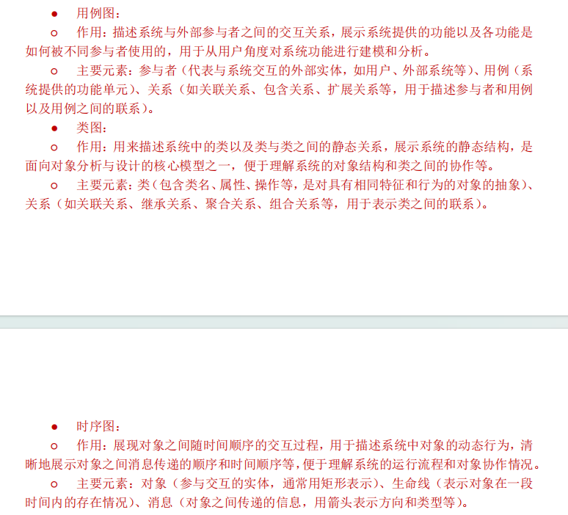

29. 根据系统描述，绘制规范的系统用例图，并对其简要说明。
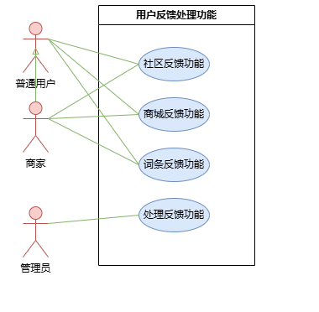

根据系统描述，绘制规范的系统类图，并对其简要说明。

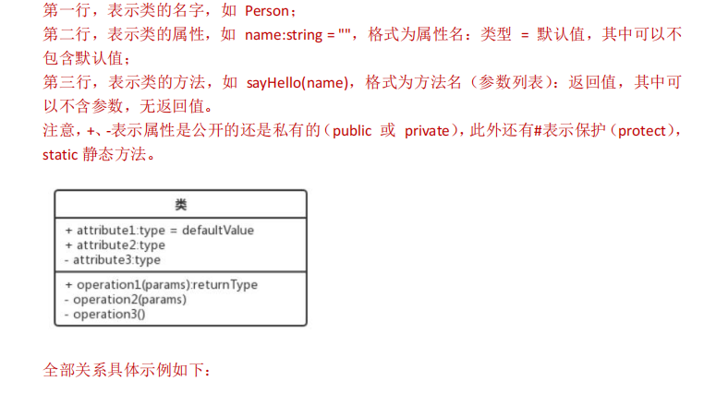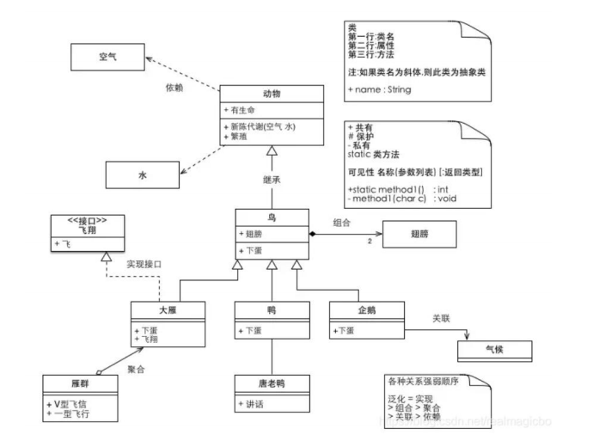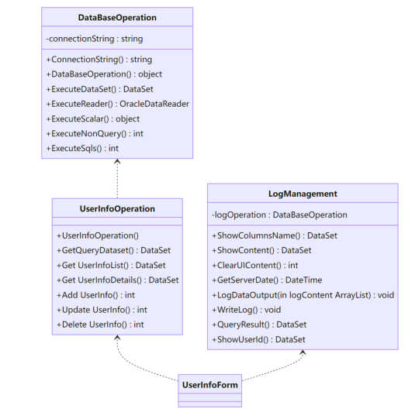
继承关系 ：实线 + 三角头 ：子类指向父类
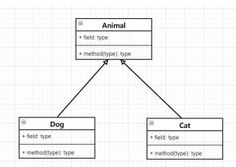

实现关系 ：虚线 + 三角头 ：类和接口，指向接口
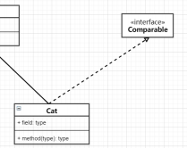
依赖关系 ：虚线 + 箭头 ：箭头指向被依赖的，依赖关系是短暂的，比如学生临时使用打印机。
关联关系 : 箭头 + 实线 : 关联是长期的，学生跟图书馆，长期注册
聚合关系 ：空心菱形 + 实线 : 计算机与CPU、公司与员工、 班级和学生的关系。
组合关系 ：实心菱形 + 实线 ：人和四肢的关系

31. 根据系统描述，绘制规范的系统时序图，并对其简要说明。
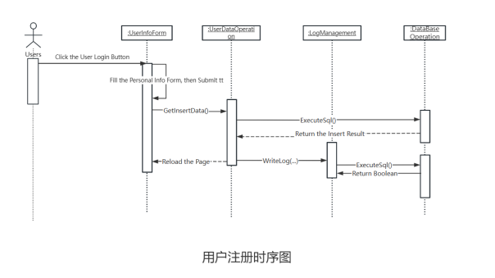
注意上面是 对象名:类名，但是对象名可以省略，就是 :类名即可
还有就是返回结果必须用虚线，上面的图没改

